QUINTANA MARTELO

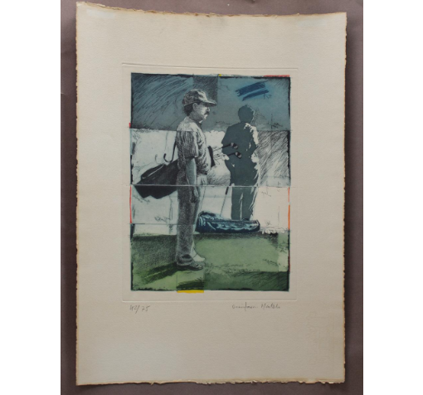

+ TÍTULO: "Jugador de Golf".
+ TÉCNICA: Litografía sobre papel.
+ TIRADA: Edición de 75 ejemplares numerados y firmados (42/75).
+ MEDIDAS: 52 x 37 cms.

